UNIDAD I: PRESENTACIONES CON DIAPOSITIVAS – MICROSOFT POWER POINT

DEFINICIÓN DE POWER POINT

PowerPoint es la herramienta que nos ofrece Microsoft Office para crear presentaciones. Las presentaciones son importantes ya que permiten que la comunicación en las organizaciones sea más eficiente haciéndola más visual y atractiva.

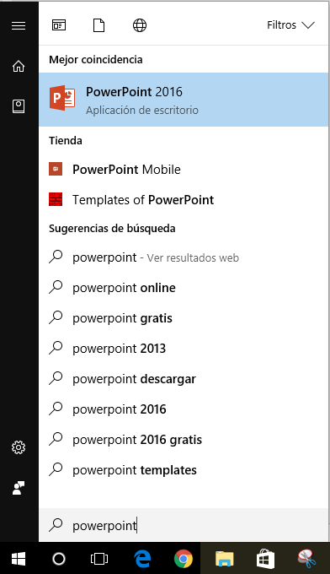
Con Microsoft PowerPoint podemos crear presentaciones de forma fácil y rápida, pero con gran calidad ya que incorpora gran cantidad de herramientas que nos permiten personalizar hasta el último detalle, por ejemplo, podemos controlar el estilo de los textos y de los párrafos, podemos insertar gráficos, dibujos, imágenes e incluso texto WordArt.

La aplicación de la asignatura la realizaremos en
Microsoft Office PowerPoint 2013 ó 2016

COMO INGRESAR AL PROGRAMA
- Clic en el botón INICIO

- Digitar POWERPOINT en el recuadro que aparece en la parte inferior del Menú Inicio
- Clic en Nueva presentación
- Presionar la tecla Enter

CONCEPTOS BÁSICOS
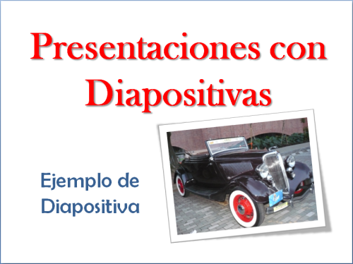
¿QUÉ ES UNA DIAPOSITIVA?
Un archivo de PowerPoint se conoce como una presentación y la unidad individual de una presentación es una diapositiva y cada diapositiva equivale a una página.

A continuación veremos algunas partes de la ventana de Power Point que es necesario conocer para poder hacer una buena presentación.

4 5 6
11
8
3
2
1

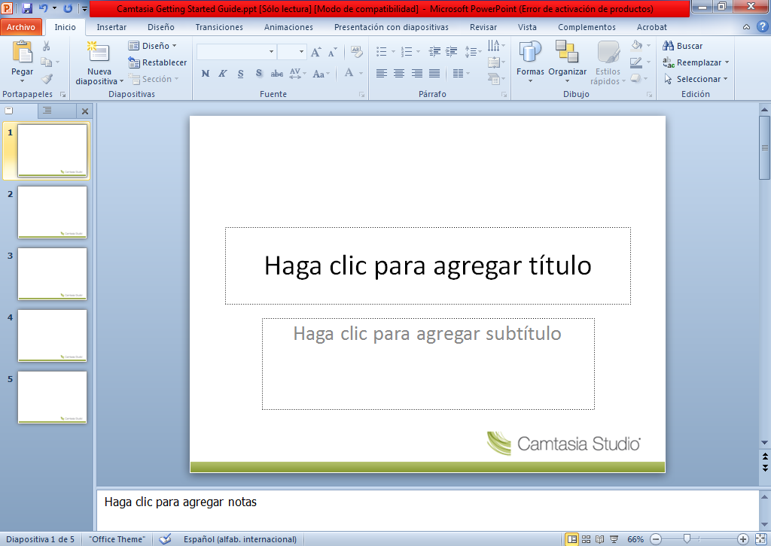
7
14
10
9
12
134

- Barra de Título: Contiene el nombre del Programa y del documento actual. Cuando creamos una Presentación se le asigna el nombre provisional Presentación1, hasta que lo guardemos y le demos el nombre que queramos.
- Barra de Herramientas de Acceso Rápido: Contiene íconos que pueden ser personalizados por el usuario, es la única barra de herramientas que tiene Microsoft Power Point 2010.
- Ícono de la aplicación: este botón permite identificar la aplicación y con doble clic me permite salir de la aplicación.
- Botón Minimizar: Este botón permite guardar la ventana en un botón en la barra de tareas, el archivo no queda cerrado.
- Botón Maximizar o Restaurar: Este botón permite ampliar la ventana al tamaño de la pantalla (Maximizar) o regresar la ventana al tamaño anterior (Restaurar).
- Botón Cerrar: Este botón permite cerrar el programa de Microsoft Power Poin.
- Ayuda de Microsoft Power Point: Permite consultar las ayudas del programa.
- Fichas: Las fichas reemplazan la barra de menú en las versiones anteriores del programa. En cada una encontramos una cinta de opciones que contiene los íconos que podemos trabajar.
- Cinta de Opciones: Contienen los íconos con los que podemos trabajar en cada una de las opciones.
- Área de Esquema y Diapositivas: Muestra los títulos de las diapositivas que vamos creando con su número e incluso puede mostrar las diapositivas en miniatura si seleccionamos la pestaña diapositivas.

Al seleccionar una diapositiva en el área de esquema aparecerá inmediatamente la diapositiva en el área de trabajo para poder modificarla.

- Barra de Estado: Nos muestra el estado de la presentación, en este caso el número de la diapositiva en la cual nos encontramos y el número total de diapositivas, el tipo de diseño y el idioma.
- Botones de Vista: Con ellos podemos elegir el tipo de Vista en la cual queremos encontrarnos según nos convenga, por ejemplo podemos tener una vista general de todas las diapositivas que tenemos, también podemos ejecutar la presentación para ver cómo queda o mirar el clasificador de diapositivas para verlas todas en miniatura. El icono que queda resaltado nos indica la vista en la que nos encontramos.
- Zoom: Aquí encontramos el nivel del zoom y el control deslizante para configurarlo.
- Área de Trabajo: Espacio rectangular donde el usuario elabora el diseño de su presentación.

MANEJO DE LOS CUADROS DELIMITADORES PARA EL INGRESO DE DATOS E IMÁGENES EN EL ESQUEMA DE LA DIAPOSITIVA
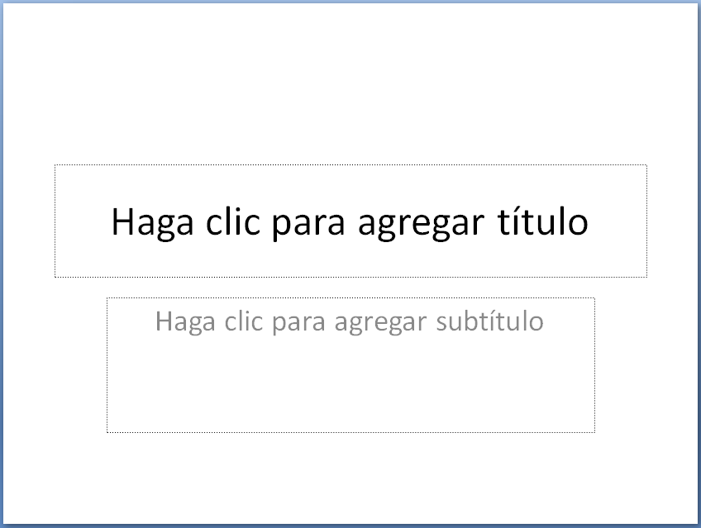
En el esquema de una diapositiva por defecto encontramos un rectángulo enmarcado con una franja gris, cuya función es que a través de sus nodos, el usuario puede ampliar o reducir el tamaño del delimitador de texto o también puede mover la ubicación al lugar deseado, tomando como referencia el puntero del Mouse

¿COMÓ INSERTAR DIAPOSITIVAS?

Si una vez diseñada la primera presentación, el usuario necesita adicionar a su archivo otras más, se procede de la siguiente manera:
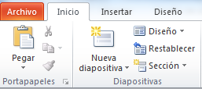

- Mantenga activada la ficha INICIO
- De un clic en el ícono Nueva diapositiva

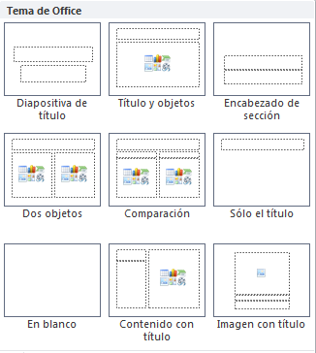
- Cuando damos clic se despliega una serie de opciones o muestras que nos indican que las diapositivas las puedo hacer de diferentes estilos. Observe la muestra:

Esto permite que usted pueda agregar textos, imágenes, imágenes solamente, texto solamente y adornar su presentación de diferentes formas para darle una mejor apariencia a su trabajo.

DESPLAZAMIENTO ENTRE LAS DIAPOSITIVAS

Si usted ha insertado varias diapositivas y quiere moverse entre ellas puede hacerlo con las direccionales arriba o abajo o con las teclas RePág o AvPág

MANEJO DE VISTAS

Antes de empezar a explicar cómo personalizar una presentación es importante saber cómo manejarnos en los distintos tipos de vistas que nos ofrece Microsoft Power Point.

El saber manejar los tipos de vistas es muy importante ya que nos va a permitir tener tanto una visión particular de cada diapositiva como una visión global de todas las diapositivas, incluso nos permitirá reproducir la presentación para ver cómo queda al final.

1. Vista normal: Es la que se utiliza para trabajar habitualmente, con ella podemos ver, diseñar y modificar la diapositiva que seleccionamos.

Para ver la diapositiva en esta vista despliega el menú Ver y selecciona la opción normal.
También puedes pulsar en el botón que aparece en los botones de vista.

2. Vista Clasificador de Diapositivas: Para ver las diapositivas en vista clasificador tienes que desplegar el menú Ver de la barra de menús y seleccionar la opción Vista Clasificador de diapositivas.

También puedes pulsar en el botón que aparece en los botones de vista. Este tipo de vista muestra las diapositivas en miniatura y ordenadas por el orden de aparición, orden que como podrá observar aparece junto con cada diapositiva.

Con este tipo de vista tenemos una visión más global de la presentación, nos permite localizar una diapositiva más rápidamente y es muy útil para mover, copiar o eliminar las diapositivas, para organizar las diapositivas.

3. Vista de lectura

4. Vista Presentación con Diapositivas: Reproduce la presentación a partir de la diapositiva seleccionada, con este tipo de vista podemos apreciar los efectos animados que hayamos podido insertar en las distintas diapositivas que forman la presentación.

Para ver la diapositiva en esta vista despliega el menú Ver y selecciona la opción Presentación con diapositivas.

También puedes pulsar en el botón que aparece en los botones de vista o pulsar la tecla ESC.

PRESENTACIÓN DE TEXTOS

- Formatos Básicos: El Power Point, al igual que el Word, ofrece para la estética de un texto las siguientes opciones a través de su caja de diálogo, tales como:
  - De Fuente
- Fuente (tipo de letra)
- Estilo de Fuente (negrita, cursiva, entre otros)
- Tamaño de Fuente (10,12,16, entre otros)
- Color de Fuente

Todas estas opciones las podemos encontrar en el grupo de íconos ubicado en la ficha Inicio, grupo fuente. Observe bien la figura:
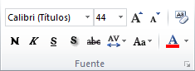

Nota: Para el manejo de textos en una presentación en Power Point se debe tener en cuenta que máximo debe tener 8 renglones de texto. Si digitamos mayor número de renglones, la diapositiva se va a ver saturada y dejará de ser agradable a la vista de las personas que están viendo la presentación.
  - De Párrafo
- Alineaciones
- Viñetas
- Numeración
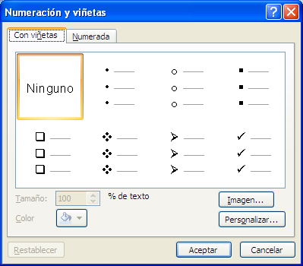
- Sangrías

- Aplicación de Viñetas: El propósito del texto con viñetas es crear una confirmación visual de su mensaje, el texto debe ser breve y directo. Para aplicar la viñeta se procede así:

  - Clic en el ícono Viñetas que se encuentra en el grupo Párrafo

Para elegir como viñeta un símbolo das clic en la opción, NUMERACIÓN Y VIÑETAS, aparecerá una ventana similar a la que te mostramos a continuación:

- Alineación: Un texto se puede alinear a la izquierda, a la derecha, centrado y justificado según la estética que el usuario le quiera dar a su presentación y para ello utiliza los íconos que aparecen en el grupo de párrafo o dando clic en el botón expandir del mismo grupo. Observe bien la figura:

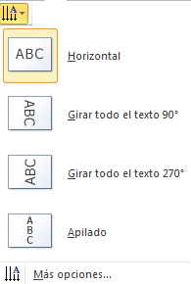
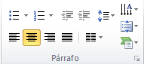

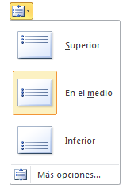

DISEÑO DE LA DIAPOSITIVA

En la ficha Diseño puedes escoger el diseño para la diapositiva, allí el usuario puede seleccionar plantillas de diseño, combinaciones de colores y esquemas de animación. Para ello debes ubicarte en la primera diapositiva que hizo, dar un clic izquierdo sobre la ficha Diseño, y escoger cualquiera de las muestras que nos trae PowerPoint. Observe bien el procedimiento con la figura:

- Clic en la ficha Diseño

De inmediato se desplegará una lista de opciones que nos muestra los diferentes diseños que nos trae el PowerPoint. Observe la figura:
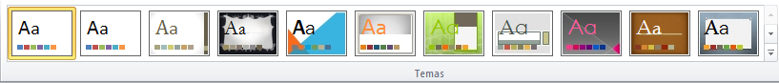

Pero si damos un clic sobre el botón que está al final de la figura entonces se abrirán

otras opciones que nos permitirán agregarle otros diseños a nuestro trabajo. Observe bien la figura:

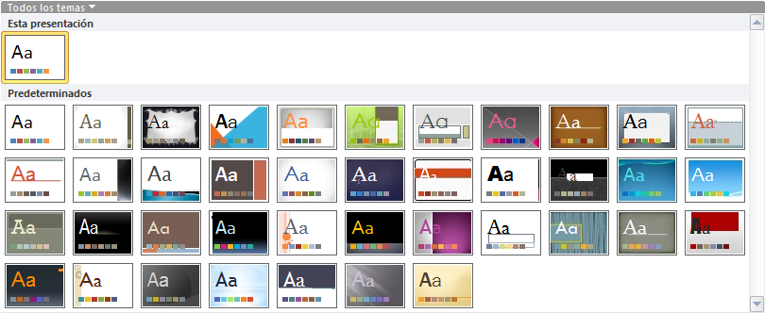

MANEJO DE OBJETOS

Al igual que podemos insertar imágenes en las presentaciones, también se pueden insertar otros objetos como formas (líneas, cuadrados, círculos), dibujos y textos de diferentes formas por medio del WordArt, gráficos, organigramas, entre otros y digitar textos en las diapositivas a través del icono cuadro de texto.

INSERTAR IMÁGENES

Usted puede utilizar las imágenes prediseñadas del programa, las que el usuario desee bajar de Internet o importar de otros programas.

Pasos para insertar una imagen: Antes de insertar la imagen dentro de la diapositiva, usted debe bajar la imagen de Internet y guardarla directamente en la carpeta de imágenes y con un nombre fácil de recordar. Luego ingresa sigue el procedimiento así:

Clic en la ficha Insertar

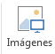
*Luego se da un clic en el ícono llamado imagen

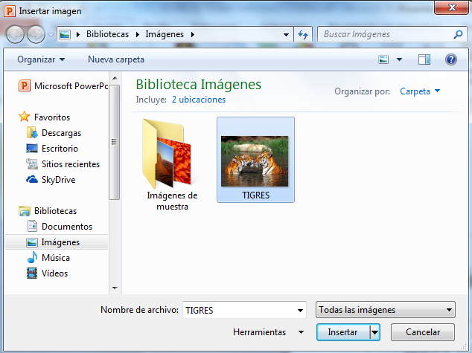
*Cuando damos clic entonces entramos en el lugar donde guardamos las imágenes. Selecciono la que bajé de Internet y doy clic en el botón Insertar.

ANIMACIONES Y TRANSICIONES EN LAS PRESENTACIONES

En las presentaciones podemos dar movimiento a las imágenes que forman parte de ellas e incluso al texto haciéndolas así más profesionales o más divertidas, además de conseguir llamar la atención de las personas que la están viendo.

Animación de Textos e Imágenes
Para animar un texto o una imagen, lo primero que hay que hacer es seleccionarlo como lo muestra la imagen.

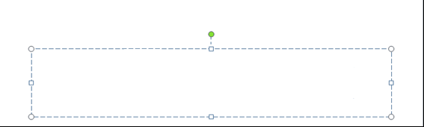

T A L L E R

TALLER

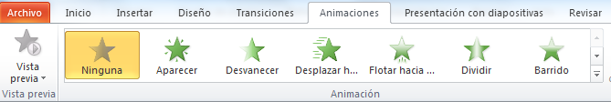
Luego doy un clic en la ficha Animaciones. Observe la muestra:

Si deseo ver todas las animaciones que nos ofrece PowerPoint, entonces doy un clic en el botón de la derecha que tiene esta forma:

Entonces veremos el siguiente esquema:

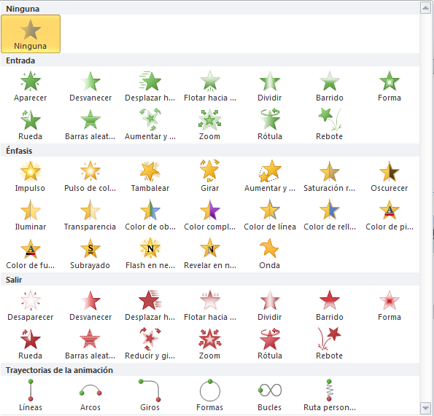
En este panel aparece la lista desplegable, doy un clic sobre el efecto que deseo aplicar y entonces me aparecerà un pequeño número indicando que se ha aplicado el primer efecto. Observe la muestra:

Para poder observar con más exactitud los efectos que fueron aplicados a los textos y a las imágenes, entonces debo dar un clic en un ícono que se encuentra ubicado en la parte inferior derecha de su pantalla. Estos íconos tienen el nombre de Vistas de Power. Observe bien la figura y la flecha le indicará cuál es el ícono al que le debe dar clic para ver los efectos.

Para salir de la pantalla grande o sea de la vista presentación, presionamos la tecla ESC y regresamos a la vista normal.

NOTA: Si deseo quitarle algún efecto de animación a los textos, entonces selecciono el texto que contiene la animación y doy un clic en el botón de la muestra:

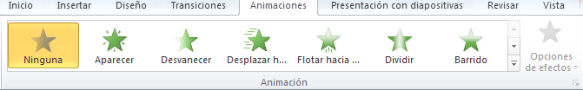
Transición de la Diapositiva

Nos permite determinar cómo va a producirse el paso de una diapositiva a la siguiente para producir efectos visuales más estéticos.

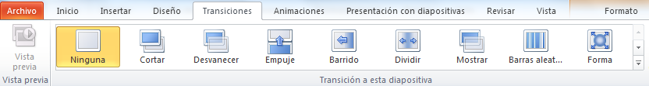
Para aplicar la transición a una diapositiva, ubíquese en la primera diapositiva, de un clic en la ficha

Luego de un clic en el botón

Aparecerá este menú de opciones que permitirá escoger cuál de las transiciones quiere aplicar.
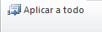
Una vez las haya aplicado, entonces debe dar clic en una opción que dice:

y de esta manera la transición quedará aplicada a todas las diapositivas del ejercicio
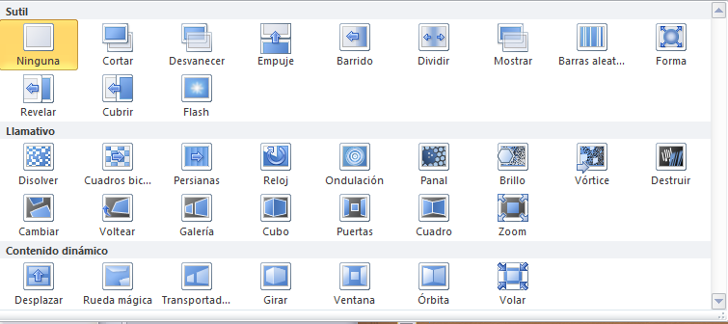
Para tener en cuenta
Cuando trabajes con las transiciones puedes escuchar el sonido de los efectos si activas una de las opciones que trae la lista desplegable del sonido, en un equipo que tenga multimedia.

INSERCIÓN DE VIDEO y AUDIO A UNA PRESENTACIÓN

En una diapositiva se puede insertar un video. Recuerde que debe tener Audio para poder visualizar el mismo. Los pasos son:

- Clic a la ficha Insertar

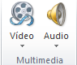

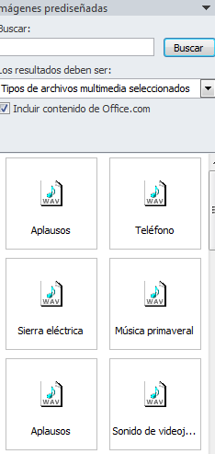
- Clic en la opción Video o audio

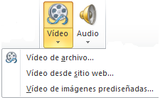

Desde esta opción puedo agregar el video o el audio desde archivo, desde un sitio Web o desde las imágenes prediseñadas.

Para tener en cuenta
Ambas opciones se ejecutan desde la vista presentación de las vistas de Power

HIPERVÍNCULOS

Un hipervínculo es un enlace que le permite al usuario ir de un título a otro en diferentes lugares de un mismo archivo o también de un programa a otro o a una página Web. Esta práctica en PowerPoint es la misma que utilizamos cuando en el sitio Web, necesitamos consultar información a través de muchos titulares o páginas de un documento específico.

La funcionalidad de los hipervínculos permite que el expositor en un momento determinado muestre a su público titulares alternos sin tener que mostrar toda la información.

Pasos para insertar hipervínculos
- Seleccionar el texto
- Clic derecho sobre el objeto seleccionado
- Clic en Hipervínculo
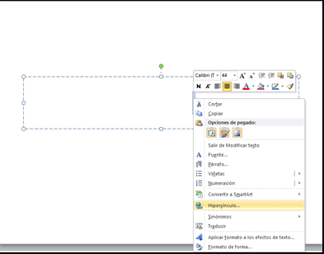

T A LL E R

- Desde esta opción se decide si el hipervínculo se crea hacia otra diapositiva, hacia un archivo (Word, Excel, Access) o a una página Web

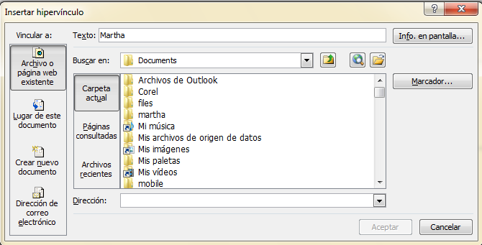
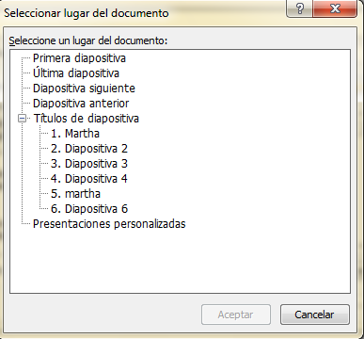

- Selecciono la diapositiva hacia donde deseo dirigir el hipervínculo, aceptar y aceptar

Cuando es a un documento de otro programa, entonces sigo los mismos pasos hasta el numeral 3 luego hago lo siguiente:

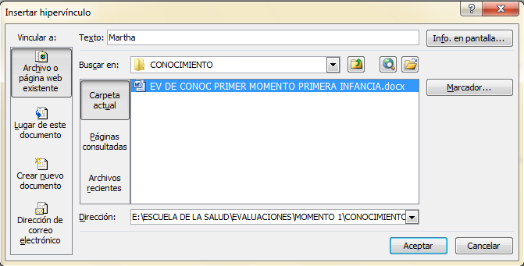
- Busco la ubicación del archivo hacia donde deseo crear el hipervínculo, lo selecciono y doy clic en la el botón Aceptar. Ver figura.

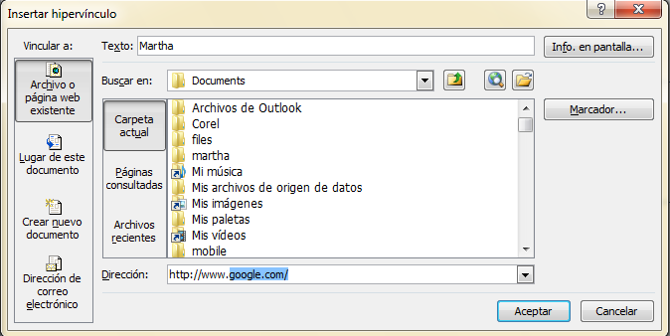

- Si el hipervínculo va hacia una página Web, se siguen los mismos pasos y en el pantallazo que muestra la figura, en el cuadro de texto Dirección, se digita el sitio Web hacia donde se quiere llegar.

BOTONES DE ACCIÓN
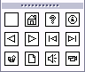
Los símbolos de tipo Botón de Acción son los que aportan la mayor parte de la interactividad entre programas o archivos que nos permiten ver diferentes contenidos en el mismo, cuando utilizamos la práctica de hipervínculos, haciendo desplazamientos en las direcciones que el usuario desee. Por ejemplo, Siguiente, anterior e inicio. Los botones de acción los encuentras en la ficha Insertar – ícono formas y en la parte de abajo aparece Botones de Acción.

